PERSBERICHT
Mark Rutte reikt Flevopenning uit op Lelystad Airport
- Ondernemersgala wordt gehouden in de passagiersterminal
Lelystad, 4 november 2019 – De Flevopenningen 2020 worden op 21 februari 2020 op Lelystad Airport uitgereikt. Premier Mark Rutte zal de Flevopenning voor de Toponderneming 2020 aan de winnaar uitreiken in het terminalgebouw, waar het ondernemersgala dit keer wordt gehouden.
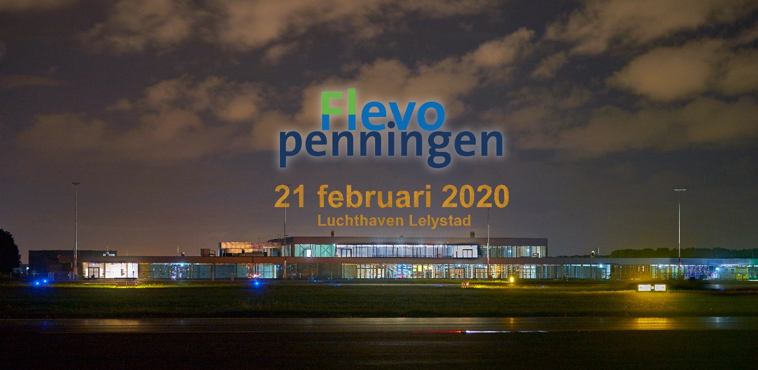
Gala in terminalgebouw
Speciaal voor het Flevopenningen ondernemersgala wordt een deel van de passagiersterminal tot een gala-gebouw omgetoverd om zo’n vijfhonderd ondernemers, bestuurders en politici te kunnen huisvesten voor het populaire jaarlijks terugkerende provinciale gala.
“We zijn zeer verheugd met de medewerking van de luchthaven om de imposante passagiersterminal voor de uitreiking van de Flevopenningen beschikbaar te stellen”, zegt Flevopenningen-voorzitter Tom Lansink. “De locatie in combinatie met premier Mark Rutte als hoofdgast maakt de 2020 editie van de Flevopenningen heel bijzonder.”
Drie Flevopenningen
Tijdens het ondernemersgala, dat voor de 16e keer wordt gehouden, worden twee Flevopenningen uitgereikt aan ondernemers ter onderscheiding van excellente prestaties en een Flevopenning aan studenten van Windesheim Flevoland voor beste comaker. De Flevopenning ‘Topondernemer’ gaat naar één van de zes door de lokale Flevolandse bedrijfskringen genomineerde kandidaten; de Flevopenning ‘Participatie’ gaat naar één van de zes door de Flevolandse gemeenten aangewezen kandidaten. De derde Flevopenning is die van Hogeschool Windesheim Flevoland voor ‘Beste Comakership’. Comakerships zijn opdrachten en projecten op hbo-niveau voor bedrijven, scholen of zorginstellingen die studenten zelf werven en in enkele maanden tijd uitvoeren. Zij leveren uiteindelijk een product of een dienst op.
Meer info en aanmelding: www.flevopenningen.nl
//Einde bericht
Noot voor de redactie:
Voor meer informatie kunt u contact opnemen met projectbureau Flevopenningen,
Paula van der Woude 06-19 71 43 23.

